Leonel Borges Pereira
Central de compensation CdC
TRAVAIL PRATIQUE INDIVIDUEL (TPI)
Manuel utilisateur (GLV)

Table des matières
Table des matières 1
Introduction 2
Utilisation de l’application 3
Login 3
Barre de navigation 4
Multilingue 4
Navigation 4
Déconnexion 4
Client 5
Création / Modification de comptes 5
Gestion des réservations 6
Gestionnaire 7
Création / Modification de comptes 7
Gestion des réservations 8
Gestion de la flotte 9
Ajouter un véhicule 9
Vue d’ensemble 10
Tableau de bord 11
Administrateur 12
Création / Modification de comptes 12
Gestion des utilisateurs 12
Information personnelle 15
Gestion de la flotte 16
Tableau de bord 17

Introduction
L’application « Gestion de location de véhicule » permet, comme son nom l’indique, d’être un outil de gestion.

Selon la catégorie de l’utilisateur :

- Pouvoir consulter ou modifier ses informations personnelles

- La gestion des utilisateurs de l’application

- La gestion de la flotte de véhicule

- Pouvoir faire des réservations ou réserver pour un client.

- Un tableau de bord sur l’activité des véhicules loués

Ce manuel permet de comprendre ce qu’il est possible de faire dans l’application. L'accès des pages, utiliser les fonctionnalités et avoir un aperçu de ce qui est attendu dans l’affichage.

Utilisation de l’application

Login

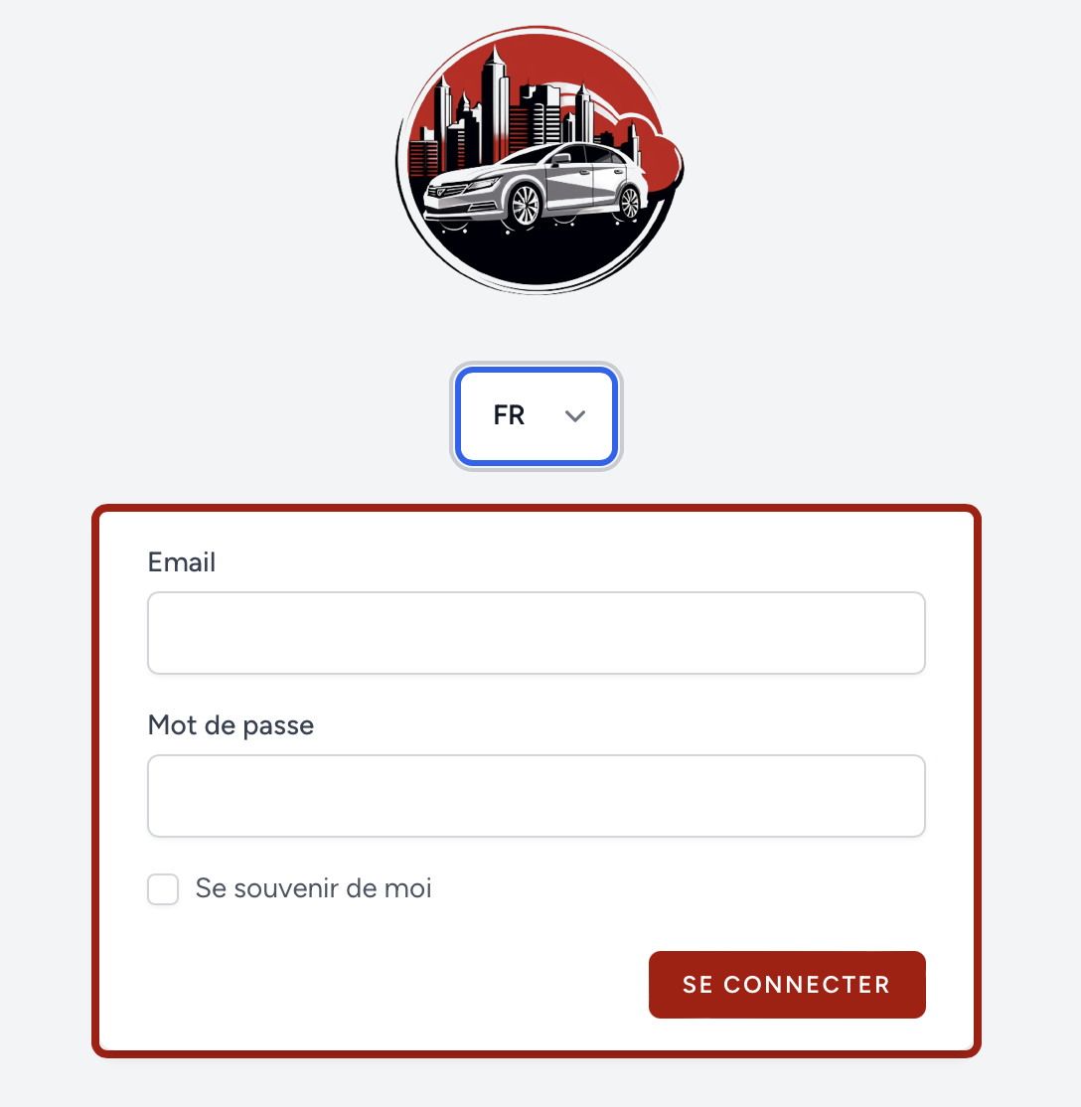
5
4
3
2
1

- Ce sélecteur de langue permet de changer la langue de l’application
  - Les langues proposées sont : français, anglais, allemand et italien

- L’identifiant de l’application se fait par un courriel

- Indiquer le mot de passe qui correspond au courriel

- Si on quitte l’application web, cela permet de revenir sans devoir refaire la connexion.

- Si les informations sont correctes, on peut accéder à l’application

Barre de navigation

Multilingue
Le sélecteur vu dans la page « Login » se retrouve à côté du logo de l’application.
Elle est accessible à tous les pages.

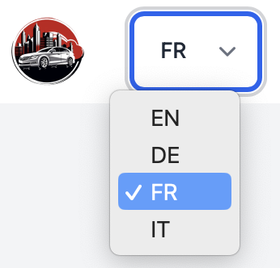

Navigation

La navigation s’effectue dans la barre qui se trouve tout en haut de chaque page, les pages disponibles diffèrent selon les catégories. La ligne rouge indique la page où nous nous trouvons actuellement dans l’application.

Déconnexion
La déconnexion se trouve après avoir cliqué sur la zone où se trouve votre prénom et son nom. Un petit menu déroulant s’affiche avec l’option de « Déconnexion ».
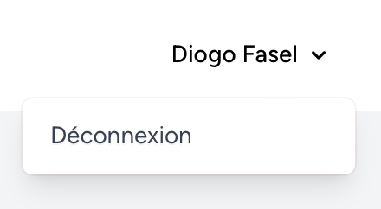

Client
Le client peut accéder à deux pages : « Création / modification de comptes » et « Gestion des réservations ».
Les champs qui ont un astérisque rouge sont des champs obligatoires.

Création / Modification de comptes

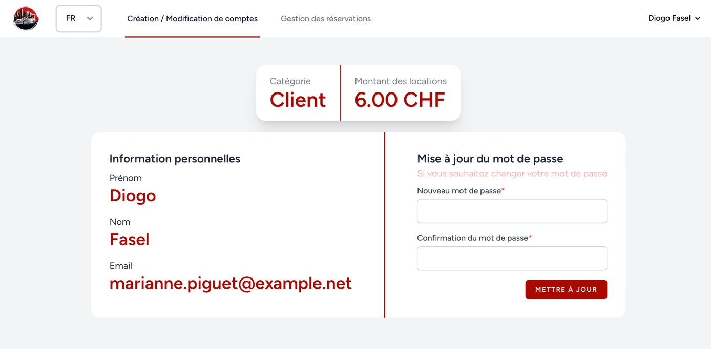
3
2
1

- Elle indique la catégorie que vous avez actuellement et le montant total de vos locations.

- Vos informations personnelles telles que le prénom, le nom et le courriel, elle ne peut être modifiée.

- Vous pouvez modifier votre mot de passe actuel et confirmer le nouveau mot de passe avant de pouvoir le mettre à jour.

Gestion des réservations

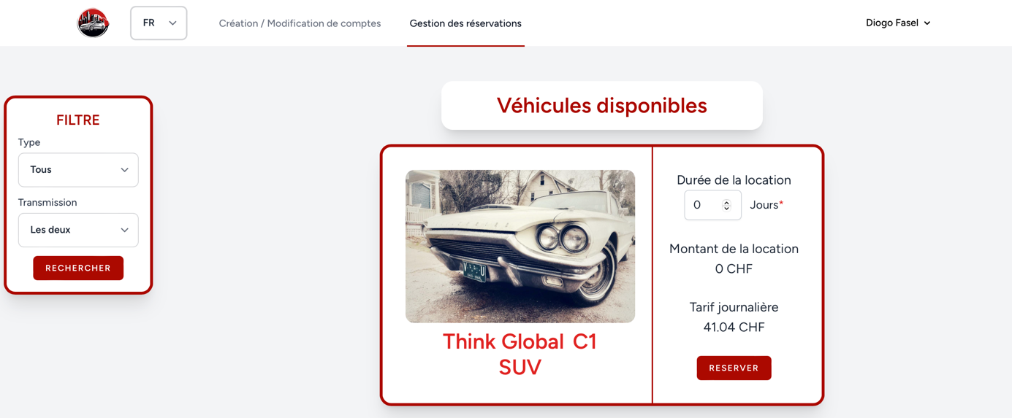
3
2
1

- Il permet de filtrer les véhicules disponibles :
  - Type : Berline, Break, SUV, Monospace
  - Transmission : Manuel et Automatique
Une fois la sélection faite, il faut cliquer sur « RECHERCHER » pour appliquer le filtre.

- Les véhicules disponibles sont représentés par des cartes aux bordures rouges avec les informations principales et d’un autre côté pour la réservation du véhicule.

- Pour réserver le véhicule, il faut indiquer la durée par jours uniquement avec des nombres entiers. Le montant se met à jour automatiquement selon la durée choisie. À savoir qu’au bout d’une semaine vous avez le droit à 10% de réduction sur le montant et 20% au bout d’un mois.
Une fois la sélection faite, le bouton « RESERVER » permet d’effectuer la réservation.

Gestionnaire
Le client peut accéder à quatre pages : « Création / modification de comptes », « Gestion des réservations », « Gestion de la flotte » et « Tableau de bord ».
Les champs qui ont un astérisque rouge sont des champs obligatoires.

Création / Modification de comptes

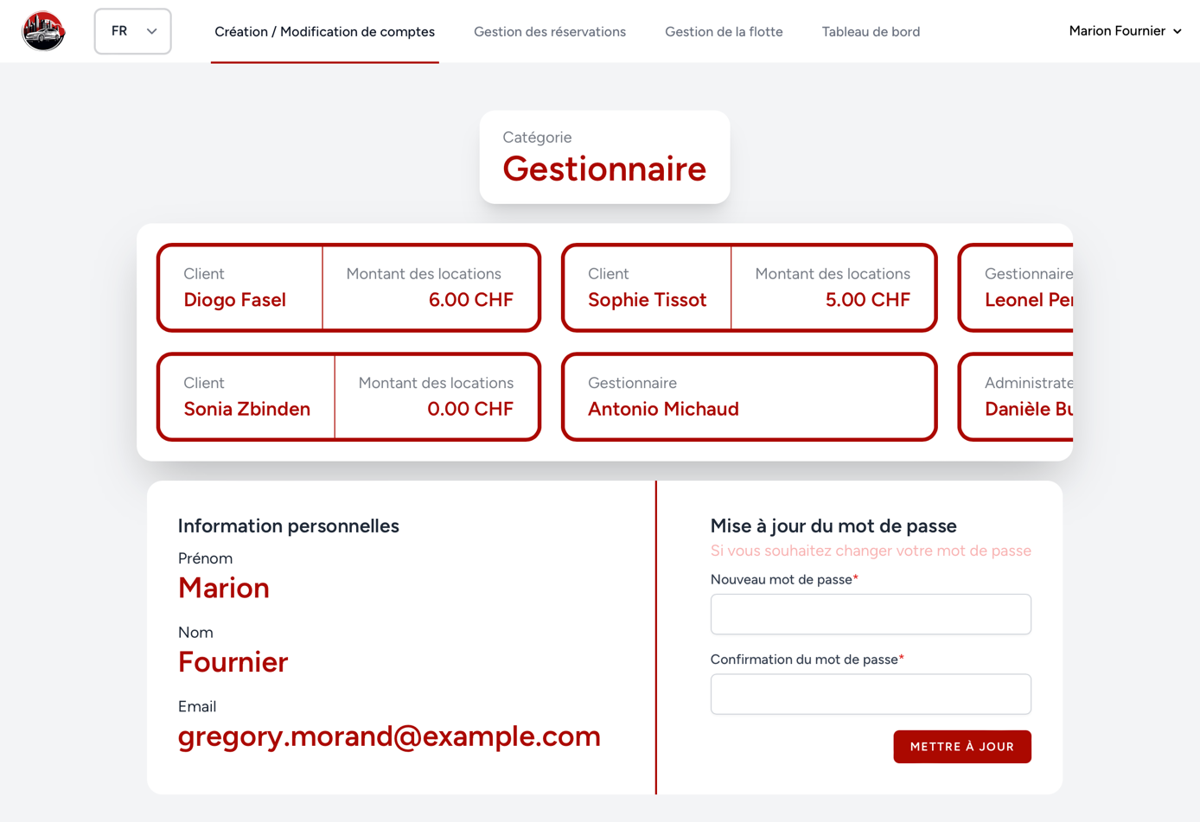
4
3
2
1

- Il indique votre catégorie actuelle.

- Il résume tous les comptes existants dans l’application. Les comptes clients sont affichés avec leur montant des locations. Pour le parcourir, il suffit de placer la souris dessus puis une barre s’affichera en dessous des comptes pour effectuer le déroulement des comptes.

- Vos informations personnelles telles que le prénom, le nom et le courriel, elle ne peut être modifiée.

- Vous pouvez modifier votre mot de passe actuel et confirmer le nouveau mot de passe avant de pouvoir le mettre à jour.

Gestion des réservations

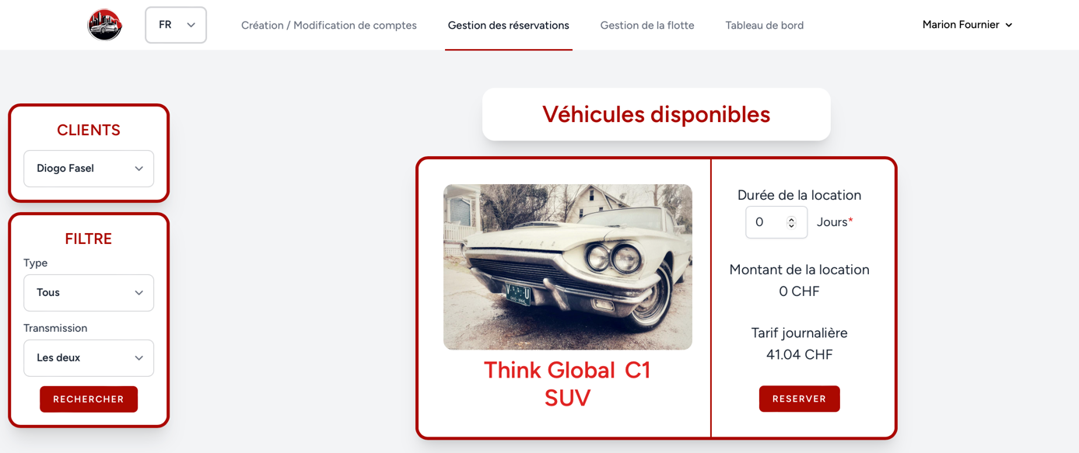
4
3
2
1

- Par le sélecteur, vous pouvez sélectionner le client pour qui vous souhaitez réserver un véhicule.

- Il permet de filtrer les véhicules disponibles :
  - Type : Berline, Break, SUV, Monospace
  - Transmission : Manuel et Automatique
Une fois la sélection faite, il faut cliquer sur « RECHERCHER » pour appliquer le filtre.

- Les véhicules disponibles sont représentés par des cartes aux bordures rouges avec les informations principales et d’un autre côté pour la réservation du véhicule.

- Pour réserver le véhicule, il faut indiquer la durée par jours uniquement avec des nombres entiers. Le montant se met à jour automatiquement selon la durée choisie. À savoir qu’au bout d’une semaine vous avez le droit à 10% de réduction sur le montant et 20% au bout d’un mois.
Une fois la sélection faite, le bouton « RESERVER » permet d’effectuer la réservation.

Gestion de la flotte
La page se compose de deux parties.

Ajouter un véhicule

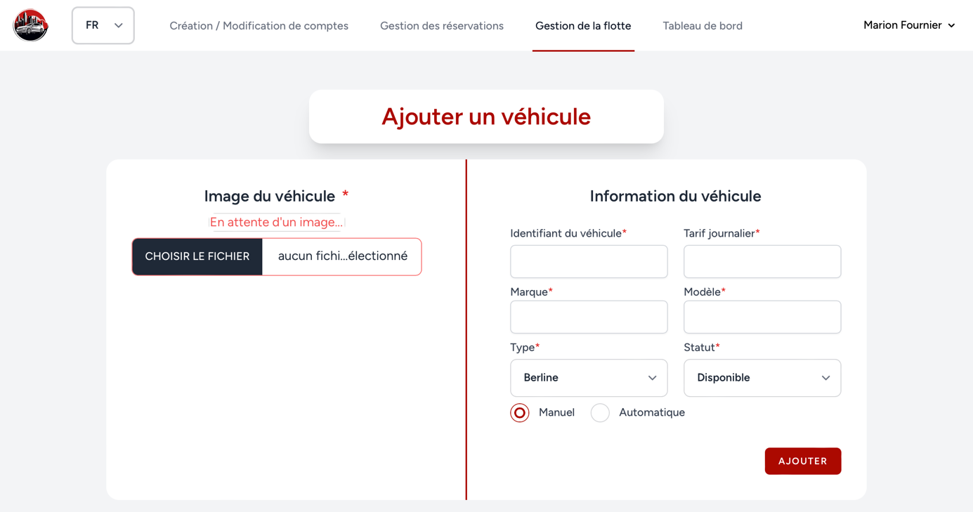
3
2
1

- Une fois l’image du véhicule choisie avec le bouton « CHOISIR LE FICHIER », une prévisualisation de l’image s’affichera pour s’assurer que vous avez choisi la bonne image.

- Il s’agit du formulaire d’inscription d’un nouveau véhicule, il faut indiquer :
  - Un identifiant unique
  - Son tarif journalier
  - La marque du véhicule
  - Le modèle du véhicule
  - Le type du véhicule : Berline, Break, SUV, Monospace
  - Son statut : disponible, en révision, hors d’usage
  - La transmission du véhicule

- Petite précision concernant la marque et le modèle, en refaisant un clic sur l’un des deux champs, vous pouvez accéder à un à petit menu dérouler des marques ou modèles (selon le champ cliqué) déjà existants. Si elle n’existe pas dans l’application, à la suite de l’ajout du véhicule, la marque ou le modèle s’ajouteront à la liste des marques/modèles existants.

Vue d’ensemble

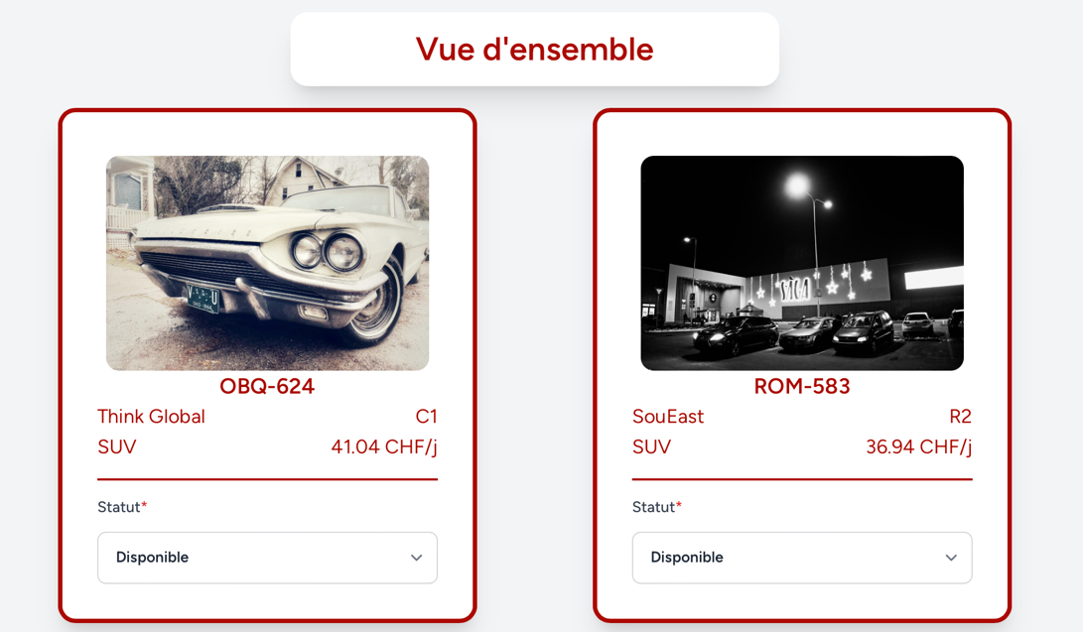
1
2
- Les véhicules sont représentés par des cartes aux bordures rouges, indiquant tous les informations concernant le véhicule et son statut.

- Quand le véhicule est en statut : « Disponible », il est modifiable, par une liste déroulante, pour changer son statut : « En révision » ou « Hors d’usage ».
  - Si le véhicule est en « En révisions », elle peut passer uniquement en « Disponible » ou « Hors d’usage »

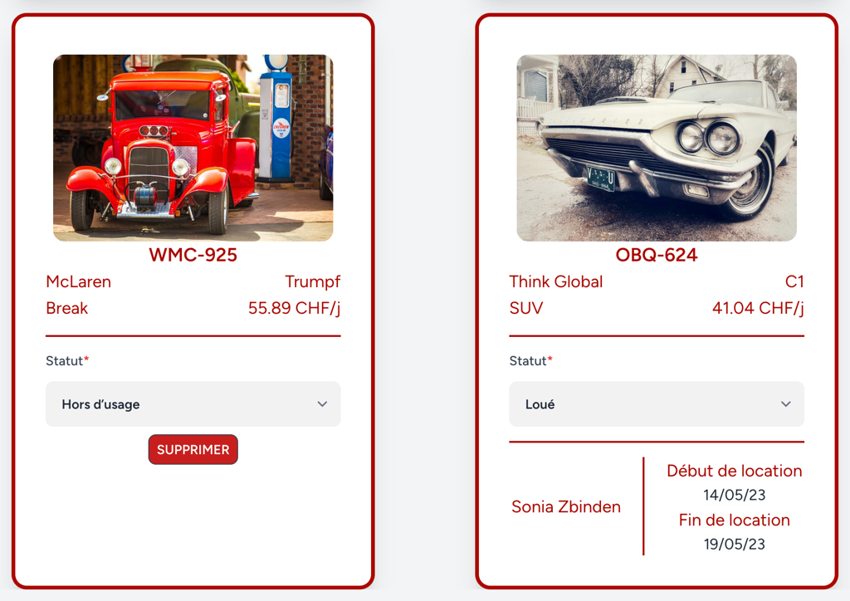
3
4

- Si « hors d’usage », le véhicule ne peut être que supprimé par le bouton « SUPPRIMER ».

- Si « Loué », il est impossible de changer son statut sur cette page et les informations concernant la location sont indiquées à la fin de la carte.

Tableau de bord
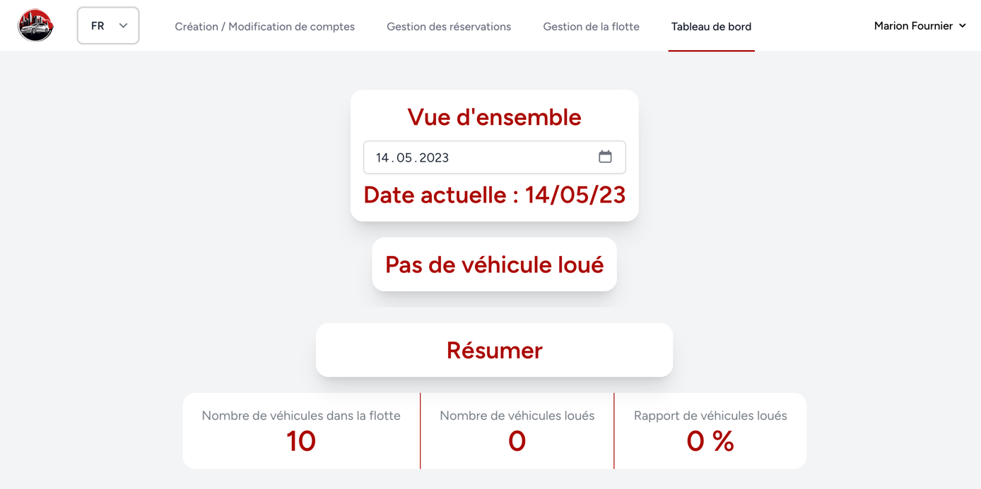
3
2
1

- Indique la date actuelle pour le comparer aux dates de fin de location des véhicules loués.
  - La modification de la date actuelle est uniquement utile pour la démonstration de l’application.

- C’est à cette section que les véhicules loués sont affichés par des cartes aux bordures rouges.

- Cette partie résume les chiffres concernant les véhicules de la flotte.

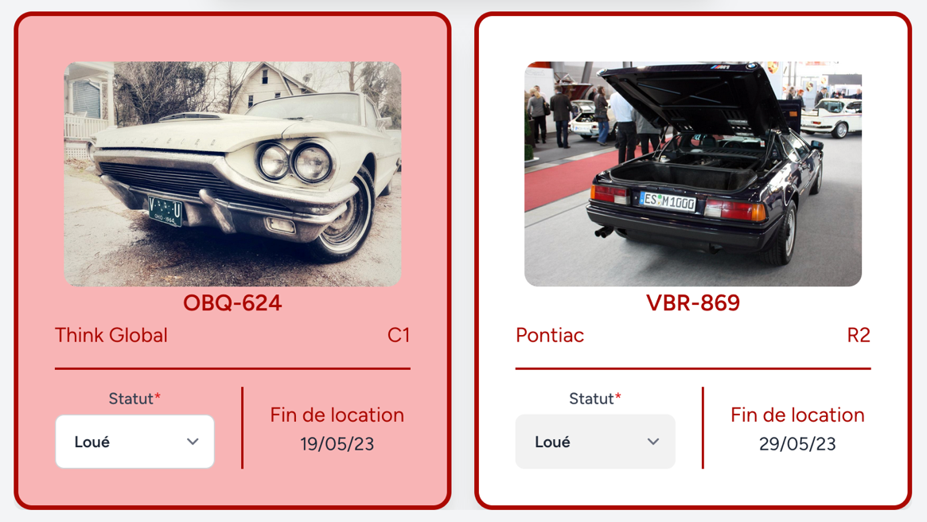
4

- Si la date de fin de location est échue, la carte se met en rouge pastel et active la possibilité de changer le statut du véhicule par une liste déroulante.

Administrateur
Le client peut accéder à quatre pages : « Création / modification de comptes », « Gestion des réservations », « Gestion de la flotte » et « Tableau de bord ».
Les champs qui ont un astérisque rouge sont des champs obligatoires.

Création / Modification de comptes
La page se compose de deux parties.

Gestion des utilisateurs

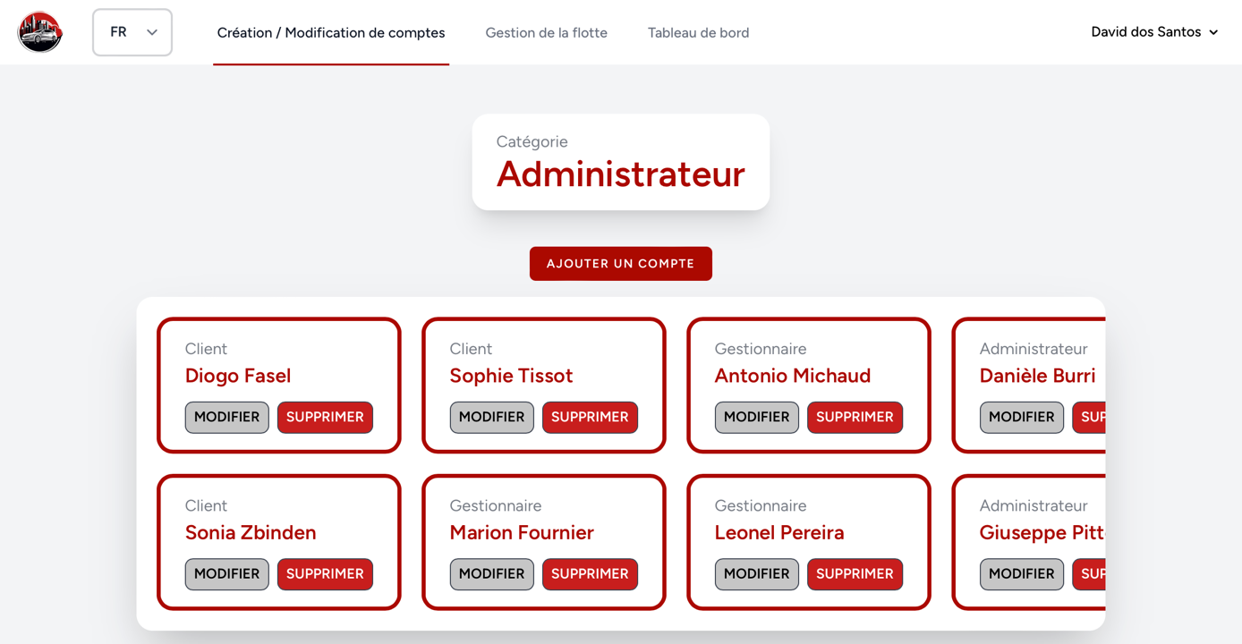
4
5
3
2
1

- Il indique votre catégorie actuelle.

- Ce bouton « AJOUTER UN COMPTE » permet d’ajouter un utilisateur

- Les utilisateurs sont représentés par des cartes aux bordures rouges avec la catégorie et le prénom/nom de l’utilisateur. Avec des boutons d’actions : « MODIFIER » et « SUPPRIMER »

- « MODIFIER » permet de modifier les informations de l’utilisateur.

- « SUPPRIMER » permet de supprimer un utilisateur.

Ajout d’un nouveau compte

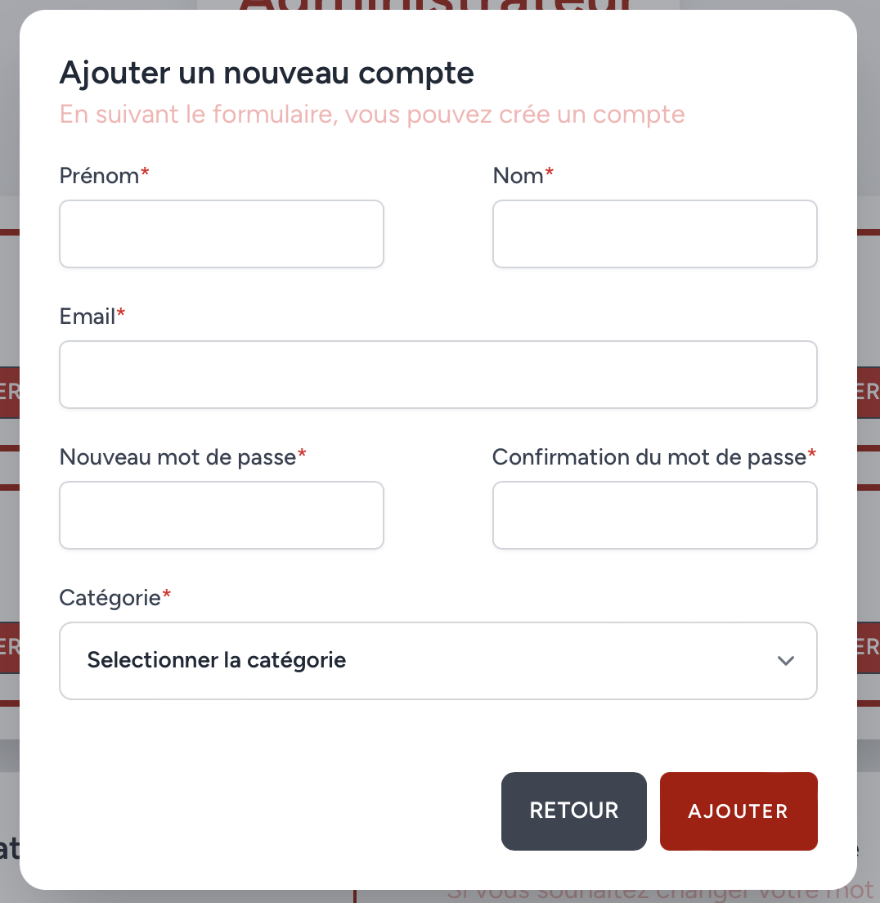

Modification d’un utilisateur

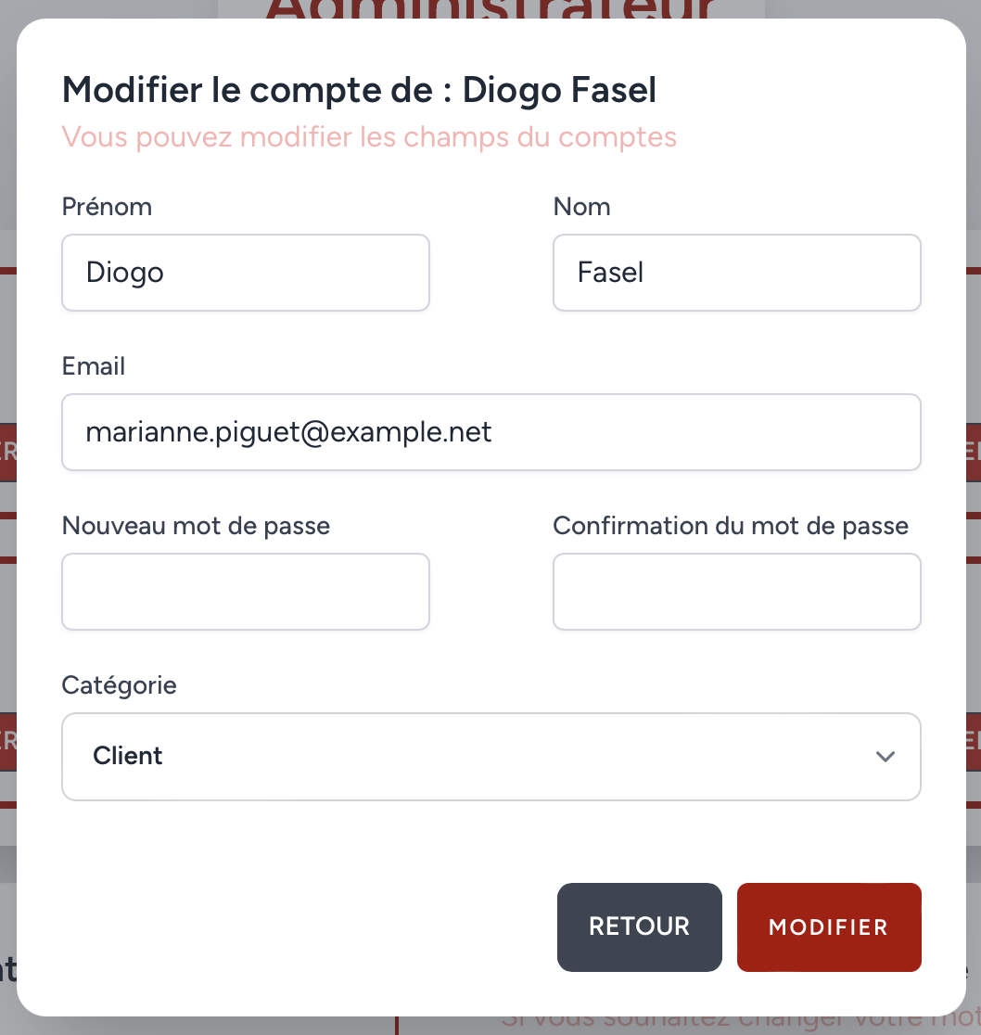

Information personnelle

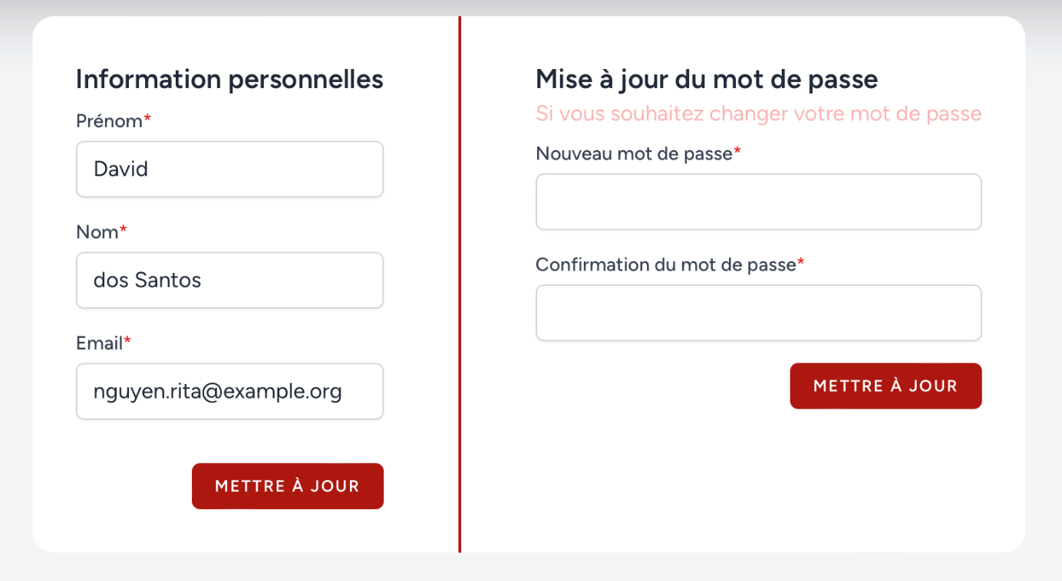
2
1

- Vous pouvez modifier les informations personnelles tels que le prénom, le nom et le courriel. Une fois la modification faite, vous pouvez utiliser le bouton « METTRE À JOUR ».

- Vous pouvez modifier votre mot de passe actuel et confirmer le nouveau mot de passe avant de pouvoir le mettre à jour.

Gestion de la flotte

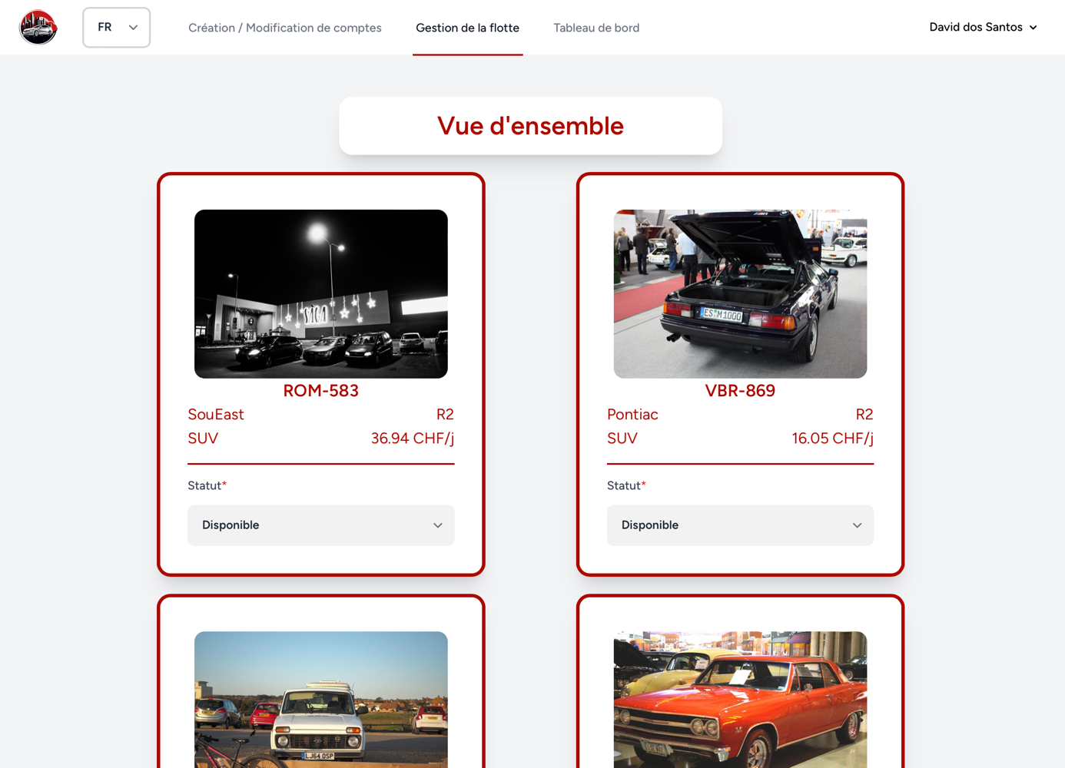
1

- Les véhicules sont représentés par des cartes aux bordures rouges, indiquant tous les informations concernant le véhicule et son statut. Impossibilité de modifier le statut, uniquement le gestionnaire peut le faire.

Tableau de bord

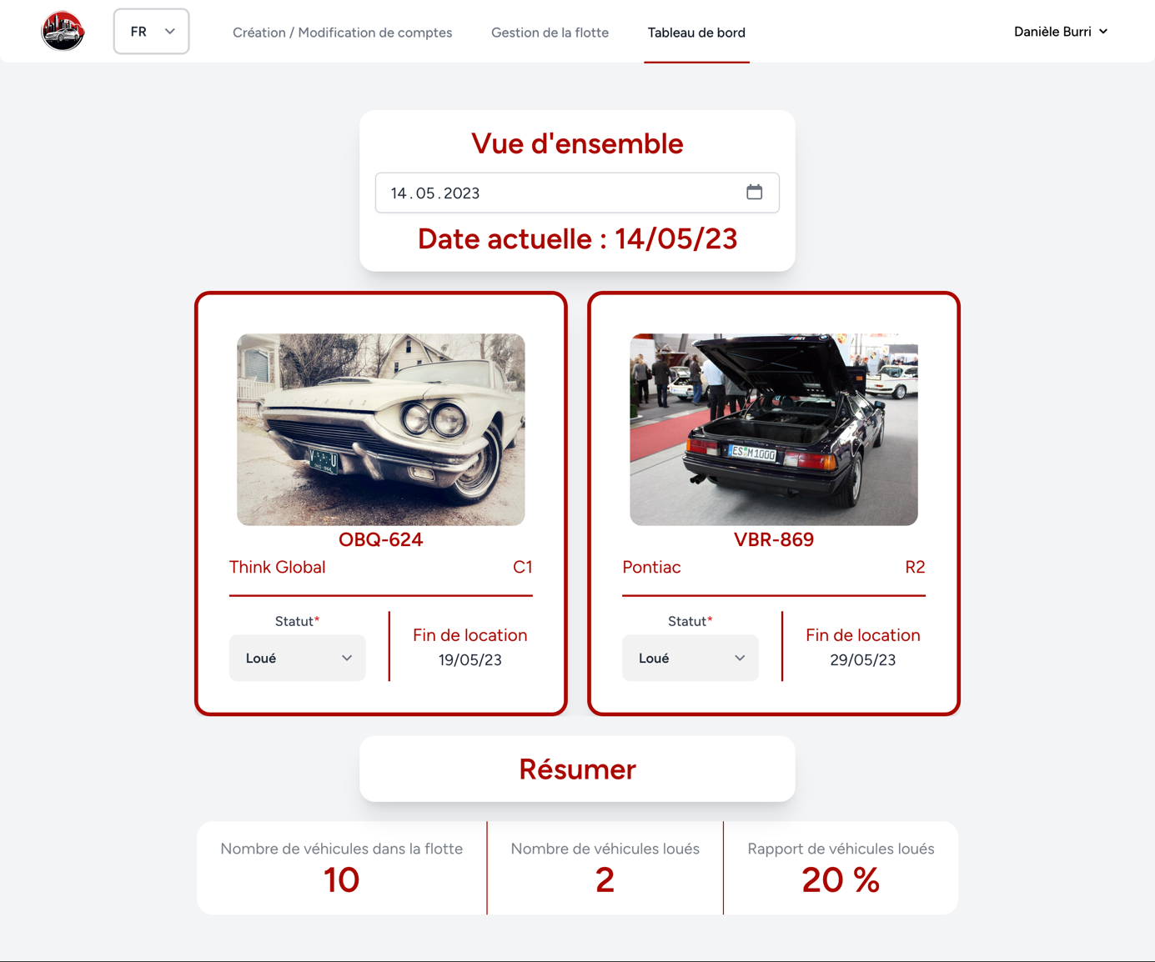
3
2
1

- Indique la date actuelle pour le comparer aux dates de fin de location des véhicules loués.
  - La modification de la date actuelle est uniquement utile pour la démonstration de l’application.

- C’est à cette section que les véhicules loués sont affichés par des cartes aux bordures rouges. La modification de statut se fait uniquement par le gestionnaire.

- Cette partie résume les chiffres concernant les véhicules de la flotte.

